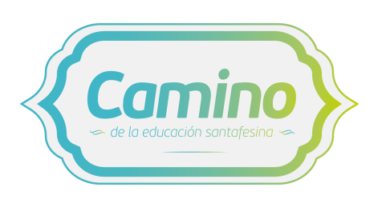
En el año 2013 el ministerio de Educación propuso trazar de manera colectiva "El Camino de la Educación Santafesina" para celebrar el Día del Maestro.
Con propuestas recibidas desde escuelas de toda la provincia, un jurado integrado por destacados de la Educación elige referentes, tanto históricos como actuales, de la tradición pedagógica santafesina.
El siguiente trabajo fue seleccionado para las instancias finales de “Camino de la educación santafesina” edición 2018.
TITULO
De patitas en la calle

ESCUELA
Escuela Primaria Común Nº 157 “Domingo Faustino Sarmiento”– Región VII – Firmat

AUTORES
Silvia Postma, Romina Pueyo, Silvia Zío, Vanina Pellegrini, Dituro, Olga

CATEGORÍA
Convivencia

OBJETIVO GENERAL
Promover, desde la escuela, el valor de la solidaridad y la ayuda desinteresada con las entidades de bien público que trabajan en la ciudad.

FUNDAMENTACIÓN
A partir del abordaje sobre la participación política y social, a escuchar y ser escuchados los alumnos se involucran participando solidaria y responsablemente en la comunidad de Firmat al colaborar con los integrantes de una O.N.G. que se ocupa de asistir y solucionar la problemática de los animales sueltos y abandonados en la calle.

DESCRIPCIÓN
Participan las cuatro secciones de primer grado junto a las dos docentes de tecnología. Este proyecto comenzó el año anterior por iniciativa de las docentes de 6º grado. Consiste en brindar asistencia a los animalitos en condiciones de abandono que pululan por la ciudad: alimentando, esterilizando, vacunando, refugiando y asistiendo sanitariamente a todos, buscando fomentar una actitud responsable en los niños y en la sociedad se trabaja desde las áreas tecnología y formación ética y ciudadana.

AMBIENTACIÓN
No requiere de un espacio definido, ya que se realiza en distintos contextos comunitarios.

MATERIALES
Construcción de refugios para las mascotas utilizando cajas de leche de cartón recicladas. Alcancía solidaria con cuyos aportes se compran medicinas y alimentos que se donan a la O.N.G.

VÍNCULOS CON LA COMUNIDAD
El proyecto involucra a toda la comunidad, ya que el trabajo que realizan los alumnos tiene salida a las familias que colaboran en el mismo y otras personas ajenas a la comunidad educativa. Lógicamente implica un beneficio para la ciudad ya que permite la concientización en cuanto al cuidado y esterilización de los animales.

RESULTADOS
1. Se entregaron más de 10 refugios para distribuir por los barrios de la ciudad. 2. Se recaudó más de $1000 pesos destinados a la compra de alimento y desparasitarios. 3. Se promueve la vacunación conjuntamente con la municipalidad.

